
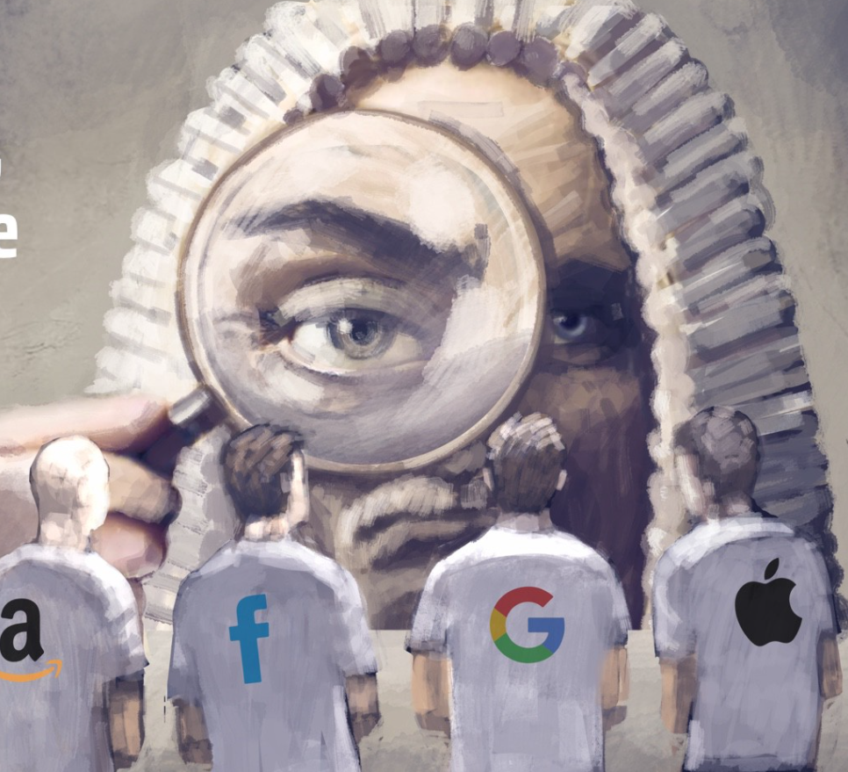
AUTOR: ROMA, SANTIAGO TOMÁS – DNI: 40.459.341
TUTOR: BOGLIOLO SERGIO | UNIVERSIDAD DE SAN ISIDRO DR. PLÁCIDO MARÍN
“LAS BIG TECH COMO DOMINANTES DEL MUNDO”
Proyecto final

ÍNDICE

- Introducción………………………………………………………….…………….………………….1
  - Objetivos……………………………………….…………….…………….1
  - Hipótesis……………………………………….……………….…………..2
- Justificación……………………………………………….….………...…2
Marco teórico
- Capítulo 1: Evolución de las compañías
  - Surgimiento de las empresas………………………………………………2
  - ¿Cómo se han convertido en las Big Tech que son actualmente?................5

- Capítulo 2: Google, un rey autoproclamado
  - ¿Por qué Google decide comprar una empresa como Waze?.......................9
  - ¿Qué logra comprando una empresa como Android?..................................10
  - ¿Qué datos tiene la empresa sobre mí?........................................................11
  - Demanda antimonopolio del gobierno de EEUU vs Google……………...12

- Capítulo 3: Amazon, la compañía que cambió el mundo
  - ¿Cómo expandió sus negocios más allá de la venta online?........................14
  - Amazon Prime……………………………………………………………..16
  - Negocio de la nube pública………………………………………………...17

- Capítulo 4: Facebook, la red social #1
  - Si no puedes con el enemigo, cómpralo…………………………………....19
  - Doble moral de Facebook………………………………………………......20
  - Facebook en la actualidad y en el futuro…………………………………...22
  - Caso Cambridge Analytica…………………………………………………23

- Capítulo 5: Apple: jugador y árbitro del juego
  - Influencia del App Store y IOS………………………………………….…26
  - Interconectividad de servicios y productos………………………………...27
  - Juicio Epic Games vs Apple…………………………………………….....28
  - Entrevista hecha a Tim Cook………………………………………………29

- Capítulo 6: Caso Parler…………………………………………………..32

- Capítulo 7: Encuestas……………………………………………………..33

- Capítulo 8: Conclusiones……………………………………………...….37

- Bibliografía……………………………………………………………......42

- INTRODUCCIÓN

Las empresas Amazon, Apple, Facebook y Google son de las más poderosas y millonarias del mundo, pero igualmente no escapan de las polémicas que ellas mismas generan.
En este proyecto final voy a explicar cómo estas 4 empresas se convirtieron en lo que hoy se conoce como las Big Tech o “gigantes de la tecnología”, pero a su vez, cómo tienen ciertas controversias como las conductas anticompetitivas y su abuso de poder dominante.
  - Objetivos.
Dicho esto, los objetivos que pretendo cumplir en este proyecto final son los siguientes:
. Demostrar que las compañías mencionadas se han convertido en un monopolio con el correr de los años.
. Analizar cómo fueron creciendo las empresas a lo largo de las últimas décadas.
. Comprender cómo los datos personales de los usuarios se convierten luego en dinero.
. Evaluar cuáles son las verdades motivaciones de Google al comprar diferentes empresas como Android o Waze, entre otras.
. Dar muestra de la conducta anticompetitiva de Facebook al comprar Instagram y Whatsapp.
. Descubrir de qué manera estas empresas manejan la economía y la suerte de otras organizaciones.
. Analizar qué piensan las personas de mi entorno acerca de estas empresas conocidas como Big Tech.

  - Hipótesis.
Dicho esto último, la hipótesis que quiero validar en este trabajo de investigación es:
Las Big Tech (Amazon, Apple, Facebook y Google), gracias al poder que han conseguido y su conducta anticompetitiva, se han convertido en un monopolio en todas las plataformas que manejan.

- JUSTIFICACIÓN
Elegí hacer el proyecto final sobre este tema, ya que me parece de gran importancia entender cómo se manejan estas 4 empresas. Si bien ya todos sabemos que son de las empresas más poderosas y millonarias del mundo, me parece interesante conocer cuáles son las reglas de juego que ponen y cómo son ellas mismas quienes deciden sobre la vida de otras organizaciones.
Se trata de conocer la evolución que tuvieron Amazon, Apple, Google y Facebook y poder relacionarlo con libros y temas estudiados en la Universidad.

- CAPÍTULO 1: EVOLUCIÓN DE LAS COMPAÑÍAS
  - Surgimiento de las empresas.
El 5 de Julio de 1994, nace Amazon como una pequeña tienda online de libros, creada por Jeff Bezos. Dicha tienda, tenía su espacio físico en un garaje y su capital inicial fue de 10.000 dólares. Un mes después de su lanzamiento oficial, Amazon.com ya vendía en todo Estados Unidos y en 45 países más. Ya para el año 1996, la empresa contaba con 2.000 usuarios diarios.
Ahora bien, la principal pregunta es ¿por qué motivo decidió comercializar libros? Según Bezos, realizó un análisis de los productos menos costosos pero que simultáneamente tengan una demanda mundial. Y justamente eran los libros quienes cumplían con dichos requisitos. Para el año 1998 la compañía decidió incluir a su tienda online nuevas categorías de productos como videojuegos, música en CD y también videos en DVD. Entonces ya los usuarios podían encontrar una diversidad de opciones y servicios online con muchísima calidad.
En el año 1999 nació la patente que cambió el juego. Amazon patentó la funcionalidad conocida como “1 click” que permitía que todos los usuarios puedan cargar sus datos personales y de pago para que simplemente haciendo 1 click, ya lo compraban sin la necesidad de tener que poner dirección de envío y demás datos.
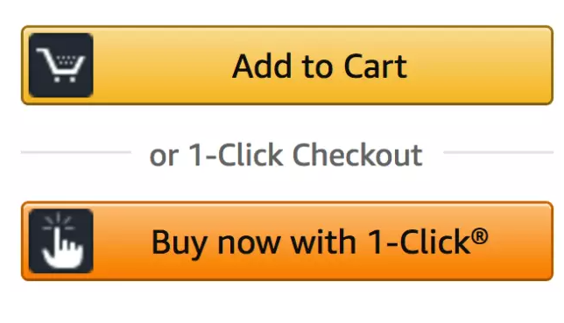
Imagen obtenida de adslzone. (https://www.adslzone.net/esenciales/amazon/historia-amazon/)
En cuanto a Apple, fue fundada en abril de 1976 como una empresa de equipos electrónicos y sofwares por Steve Jobs, Steve Wozniak y Ronald Wayne. El primer producto que crearon fue la Apple I, la cual era una computadora hecha a mano y muy básica. Su precio de venta era aproximadamente de 600 dólares.
Con el dinero que ganaron gracias a la Apple I, la empresa comienza a desarrollar una máquina un tanto más sofisticado: la Apple II. A diferencia de la anterior, esta máquina ya contaba con memoria de video para poder ver en color, y además Steve Jobs comprendió que el futuro de las computadoras no estaba en que lo usuarios debieran soldar las placas y componentes, sino que los usuarios lo único que querían era tener toda la computadora ya armada para poder disfrutar.
Finalmente, en abril de 1977, sale a la venta. Su distintivo es que esta vez la computadora era personal. Es por esta máquina que luego Apple cambia su logo a una manzana con muchos colores, ya que la computadora permitía ver a color.
Apple siguió desarrollando computadoras cada vez más sofisticadas. En 1980 empezó a cotizar en el mercado bursátil estadounidense.
Por su parte, la historia de Google comienza en 1995, en la Universidad de Stanford. Larry Page y Sergey Brin fueron quienes, desde un dormitorio, construyeron un motor de búsqueda que determinaba la importancia de las páginas web en internet. Al poco tiempo, Google llamó la atención de inversores de Silicon Valley. Fue en ese entonces, donde gracias a un cheque de 100.000 dólares por parte de un inversor (Andy Bechtolsheim), fundaron oficialmente Google Inc. Construyeron su primera oficina en un garaje en las afueras de California.
Por último, al hablar de Facebook, hay que remontarse al año 2003 cuando Mark Zuckerberg creó una red social para los estudiantes de Harvard. Este sitio se llamaba “Facemash” pero a los pocos días fue cerrado por usar fotos sin permiso.
Luego de este paso, Zuckerberg crea “The Facebook” en el año 2004 y era únicamente para aquellas personas que tenían un correo electrónico de Harvard
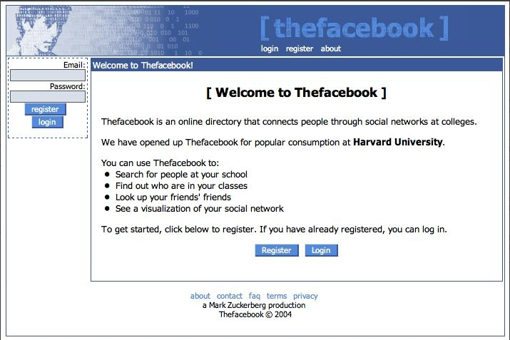

En tan solo un mes, la mitad de los alumnos de Harvard ya estaban involucrados en esta red social. Y luego, a fin del año 2004, la red social estaba abierta a más universidades de Estados Unidos y Canadá, alcanzando su primer millón de usuarios.

  - ¿Cómo se han convertido en las Big Tech que son actualmente?
Actualmente estas empresas se han convertido en gigantes tecnológicos. Si hay algo que caracteriza a estas Big Tech, es que la pandemia las ha ayudado a seguir disparándose en términos económicos.
La primera empresa estadounidense en alcanzar el billón de dólares fue Apple, en agosto de 2018, mientras que luego fue Amazon quien lo logró, alcanzando casi los dos billones.
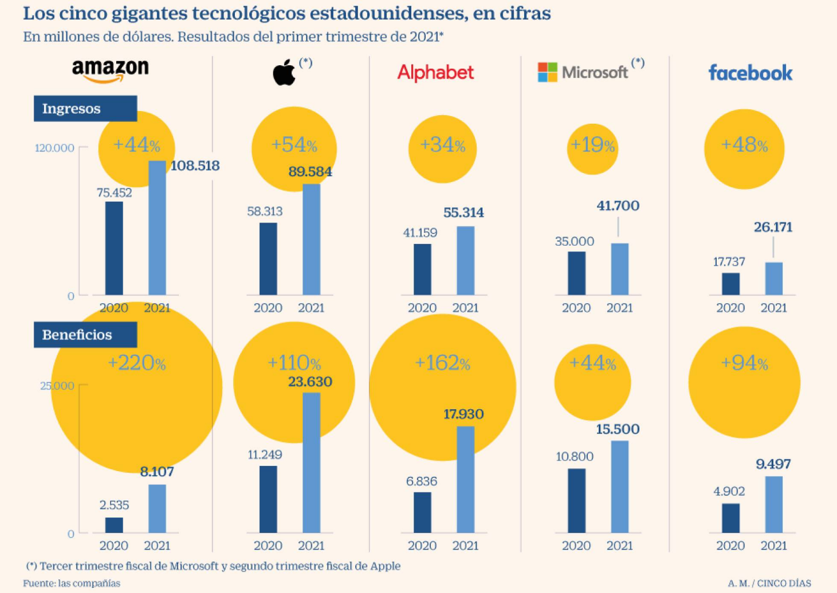

Ahora bien, también resulta interesante analizar el motivo por el cual se han transformado en las grandes dominadoras del mercado. Son muy cuidadosas con los datos de sus usuarios, de hecho, los recopilan, se los “prestan” a otras empresas que también recolectan información y justamente los cuidan porque son su gran diferencial de valor en el mercado.
Apple en las últimas dos décadas ha ido explotando poco a poco. Para el año 2001, lanza el primer Ipod, un producto totalmente innovador y que revolucionó la industria de los reproductores de música. Algo diferencial de la empresa fue la posibilidad de comprar por internet dicho producto y recibirlo en casa a los pocos días. Algo que no era habitual para el año 2001. Ahora bien, en el año 2007 ya estaba siendo amenazado por el surgimiento de los smartphones y fue esto lo que obligó a Apple a reinventarse y surfear la ola de la tecnología. En dicho año, crea el primer Iphone en una alianza con AT&T y comienza a introducirse en un nuevo mundo millonario como es hoy en día con las aplicaciones en el App Store. Para este entonces, solo Blackberry era el único competidor serio con el Iphone, pero la diferencia es que el primero, se encontraba mayormente direccionado al mundo empresarial.
Ya para el comienzo de la nueva década, Apple vuelve a crear un nuevo producto: el Ipad. Un producto que hasta el momento era inexistente y además la empresa comienza a utilizar servicios en la nube en Icloud. Y, por último, crea su primer reloj inteligente llamado “Apple Watch”, un reloj que está conectado con tu teléfono Iphone pero que en cierto punto ha generado algunas controversias a la hora de reproducir música como lo trataré más adelante.
En cuanto a Google, ya para el año 2000, comienzan a vender anuncios que figuraban en los resultados del buscador cuando se buscaban determinadas palabras clave. Luego en 2004 empieza a cotizar en la bolsa estadounidense y el valor de la empresa se disparó.
Ya con muchísimo más dominio, la empresa comienza a comprar otras compañías y a desarrollar sus propios servicios. Google gestiona muchísimos servicios y empresas que están sumamente conectadas entre sí y es ahí donde logra la monetización de los datos de todas las personas que utilicen sus aplicaciones. Para dimensionarlo, alcanza con saber qué empresas son de Google: Google Maps, Waze, Youtube, Android, Chrome, entre otras.
Facebook, por su parte, en el año 2006 se transforma en una plataforma mundial y abierta para todo aquel que quiera hacerse un perfil. 3 años más tarde, se lo galardona como la plataforma más popular del mundo. Si bien la red social seguía añadiendo diferentes funciones, también comienza a tener muchísima injerencia en ámbitos como la política ya que, por ejemplo, en las elecciones presidenciales de 2008 en Estados Unidos, la plataforma contaba con más de 1.000 grupos en apoyo a los diferentes candidatos.
Como ampliaré más adelante, en los siguientes años, Facebook compra tanto Instagram como Whatsapp. Aplicaciones que causaban y causan furor y con millones y millones de datos y usuarios.
Por último, Amazon es una empresa que ha logrado cambiar nuestras formas de comprar los productos en línea. Comenzó vendiendo libros vía web y hoy en día ya cuenta con muchísimos servicios y productos en su amplio catálogo. Además, agrega su suscripción “prime” que incluye entrega de productos en menos de 48 horas, servicios de streaming, ofertas de música, películas, entre otros tantos. Como si fuera poco, actualmente la empresa compite en el mercado de la moda con sus marcas propias para niños, hombres y mujeres.
Para el año 2020, año de plena pandemia, Amazon logró reportar el mayor beneficio de toda su historia, llegando a aproximadamente 88.910 millones de dólares.
Actualmente la compañía cuenta con las tiendas físicas denominadas “Amazon Go”. Estas tiendas no tienen ni cajas registradoras ni cajeros. Simplemente las personas entran, agarran lo que desean, y salen. Estas tiendas funcionan con la aplicación de Amazon Go. Al agarrar los productos, la aplicación está vinculada a la cuenta de Amazon, y comienza a facturarte lo elegido. La tecnología que utilizan este tipo de tiendas, son similares a la de los autos autónomos, en donde entra en juego los sensores y la visión. Entonces dicho esto último, la aplicación puede determinar cuando una persona saca o devuelve un producto del estante. Una vez que la persona se retira, le llega su respectivo recibo de su compra.
Actualmente hay más de 25 tiendas Amazon Go en Estados Unidos, y cuenta con una tienda en el Reino Unido, más precisamente en Ealing.

- CAPÍTULO 2: GOOGLE, UN REY AUTOPROCLAMADO.
  - ¿Por qué Google decide comprar una empresa como Waze?
Waze es una aplicación de geolocalización móvil que cuenta con más de 250 millones de usuarios y que tiene como características distintivas que los conductores se ayudan entre ellos a ir notificando radares, cámaras, embotellamientos, accidentes, entre otros.
La primera versión que sale a la luz de esta aplicación es en el año 2008, siendo una app solamente para dispositivos Nokia. Cuando llega Google Maps como novedad, los creadores de Waze (Uri Levine, Ehud Shabtai y Amir Shinar) pensaron que todo esto había llegado a su fin. Pero estaban equivocados ya que la aplicación de Google se enfocaba en un buscador de lugares, mientras que Waze se mantenía como una ayuda para poder evitar el tráfico.
Es en el año 2013 cuando esta compañía fue comprada por Google y no llevó a cabo cambios importantes, sino que mantuvo su esencia original. Ahora bien, la verdadera motivación para comprar Waze no son solamente los más de 40 millones de usuarios extras que obtendrían.
Por un lado, obtienen la información social. Waze ha dominado el tráfico en tiempo real y es un producto de big data. Además, es una forma más barata de recolectar información que la que utiliza Google. Por ejemplo, en una entrevista hecha en 2013 al CEO de Waze, Noam Bardim, dijo que Google gastó entre mil y dos mil millones de dólares en Street View, enviando autos por todo el mundo fotografiando las calles. Waze obtiene esa información y mucho más, gratuitamente, a partir de la colaboración de todos sus usuarios.
Entonces, Google saca muchísimo provecho de haber comprado Waze. La empresa pasa a tener la geolocalización de casi todo el mundo, ya que dicha aplicación y Google Maps eran de las mejores alternativas o quizás únicas en el mercado.
Y, por último y no menos importante, Google previene que Apple y Facebook, mejoren sus productos de mapas.
  - ¿Qué logra comprando una empresa como Android?
La creación de la empresa Android ocurrió en el año 2003, mucho antes de que se creen los primeros smartphones y que Apple lanzara su propio sistema operativo conocido como IOS. Según Andy Rubin, uno de sus fundadores, Android Inc se fundó con la idea de llevar a cabo “dispositivos móviles más inteligentes que sean más conscientes de la ubicación y las preferencias de su propietario”. (iProUP, 2020)
En el año 2005, se produce la compra del actual sistema operativo por parte de Google. Claramente lo que busca Google con la compra de Android es una especie de Caballo de Troya, ya que es una forma engañosa de crear ventajas que apunta a dominar el mercado de los celulares, monopolizarlo y poder consolidar su control sobre los datos de los consumidores en Internet y luego vender publicidad online.
Además, debemos considerar que el sistema Android funciona de la mano con otras aplicaciones, de tal manera que, si el consumidor prefiere la utilización de otro software, no solo deberá desinstalar el sistema principal, sino que al menos 8 aplicaciones que involucran a su vez funciones que provocarían que el celular dejara de funcionar. Con todo ello, la preinstalación del buscador, el navegador y el propio sistema es un negocio realmente fructífero y te asegura la fidelidad del consumidor, tal como está demostrado.
Respondiendo a esta pregunta, está quedando en evidencia el monopolio que genera Google. La afectación al consumidor no es menor, es altamente importante, ya que no solo observamos que se le impone el buscador y el navegador a través de los dispositivos celulares, los cuales ya los traen preinstalados; sino también desinstalarlos es una labor compleja y agotante. Así, nuestra capacidad de decidir por un mejor producto es nula.
Para concluir con este tema del sistema operativo Android, cabe aclarar que fue una gran estrategia por parte de Google. Para entender la importancia que tiene Android como sistema operativo en el mundo, resulta interesante visualizar el siguiente gráfico:

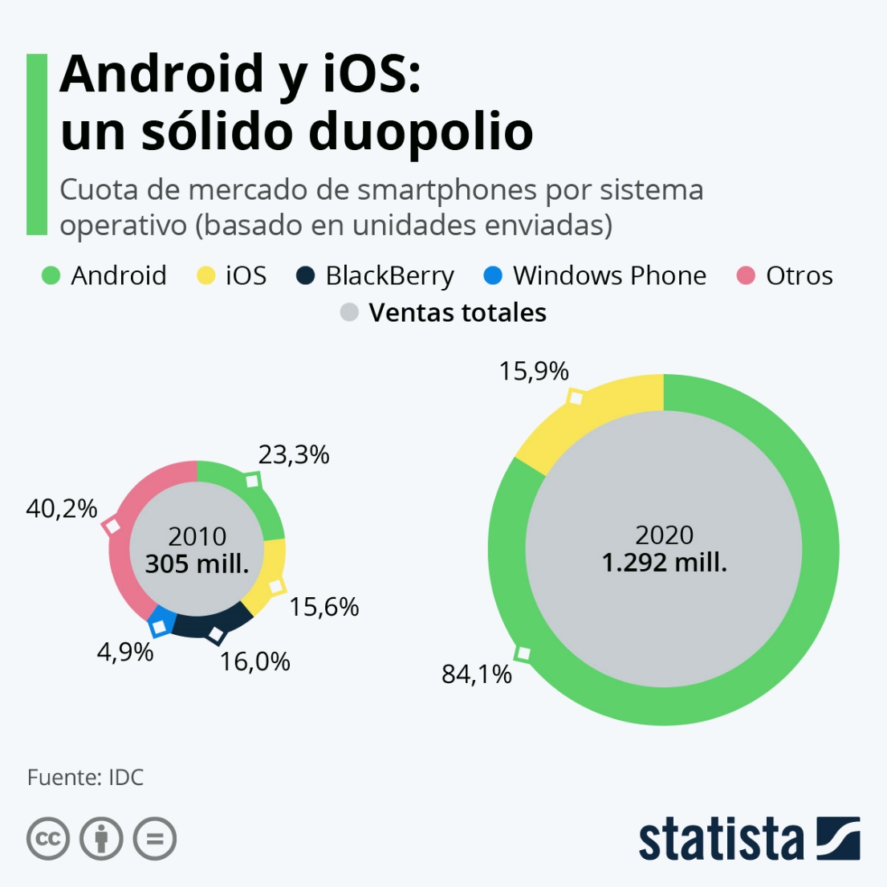
Fuente: Statista (2021)

La principal diferencia entre Android y IOS está en que la primera, es de libre distribución y cada vez más fabricantes de dispositivos móviles adoptan esta como sistema operativo.

  - ¿Qué datos tiene la empresa sobre mí?
En este apartado, me voy a centrar en la relación de Google con los datos personales de cada uno de los consumidores. No es casualidad que Google compre casi todas las empresas o servicios más importantes.
Por eso, estuve investigando todos los datos que tiene la empresa sobre mí, y me llevé unas cuantas sorpresas que me llevan a la conclusión de que Google registra muchísimos más datos personales que Facebook.
En primer lugar, Google sabe dónde estás en cada momento, ya que registra todos los movimientos que uno hace cuando tiene habilitado el historial de ubicaciones tanto de Google Maps o de Waze, lo que quiere decir que saben dónde estás y qué haces en cada momento de tu día a día.
Luego, Google también sabe qué búsquedas y con qué buscador ingresás en internet. Todos los datos están perfectamente organizados y van acompañados de enlaces. De esta manera, se puede saber que buscaste determinados términos y volver a pulsar sobre ellos para ver los resultados de búsqueda, pero también se puede saber qué perfiles de Twitter o Facebook uno visitó o las páginas a las que uno entró. Por esto último, no es casualidad que cuando una persona ingresa a determinada aplicación, o página, le pida reconocerlo mediante una red social como Facebook o Gmail, entre las más destacadas.
Tampoco es casualidad que Google haya comprado Youtube en el año 2006, por más de 1.300 millones de dólares. Entre otras cosas, Google logra almacenar un historial con tus búsquedas de videos. También almacena todos los comentarios que uno va dejando, o los videos concretos que vas mirando mientras estabas identificado con tu cuenta. Es decir, sabe todos tus intereses, tus gustos, y muchísimas cosas más.
Ahora bien, Google ya había intentado imponerse en este mercado del mundo multimedia. Creó un nuevo servicio llamado Google Video, el cual fue un fracaso total, haciéndole una mínima sombra a Youtube. Dicho esto, como suelen hacer estas empresas tecnológicas, terminan comprando la empresa contra la cual no logran competirle. Pero es importante aclarar que también tenían esta “lucha” con Microsoft para ver quién lograba comprarla en primer lugar.
Y relacionando con este tema, es importante recordar que Google compró empresas como Looker en 2019 y DoubleClick en el año 2008. La primera de ellas se dedica al análisis de datos y la segunda, es un servicio para insertar publicidad en cualquier página web. Esta última compañía mencionada, era la que manejaba la publicidad a escala mundial. Es en este momento en donde surge la polémica de si Google se estaba convirtiendo en un monopolio ya que no es lógico que una sola empresa domine todos los tipos de publicidades habidos y por haber. No deja espacio de competencia para el resto.

  - Demanda antimonopolio del gobierno de EEUU vs Google.
El gobierno de los Estados Unidos realizó a mediados de octubre de 2020, un juicio por práctica monopólicas a Google en el mercado de búsquedas en Internet.
"Mantuvo su monopolio mediante prácticas excluyentes que son perjudiciales para la competencia" dijo Jeffrey Rosen, el fiscal adjunto del Departamento de Justicia.
Ahora bien, el motivo principal por el cual el gobierno de Estados Unidos realizó este juicio se dio porque Google gasta miles de millones de dólares para que sea su propio motor de búsqueda el que venga predeterminado en los diferentes tipos de dispositivos móviles. Claramente en este sector no llega a haber una competencia ya que a los otros navegadores se les niega la distribución y justamente es lo que no les deja luchar en este mercado con Google.
Además, cabe aclarar que ya ha tenido multas muy importantes en su historia. En el año 2018 tuvo que abonar una suma aproximada de 5.000 millones de dólares por usar el software de Android para proporcionar injustamente sus propias aplicaciones. Y luego un año después, recibió una multa de 1.770 millones de dólares por bloquear anuncios de motores de búsqueda de empresas rivales.
Además de todo lo mencionado anteriormente, también se lo acusa de prácticas anticompetitivas en su tienda online. Todo esto es muy similar a lo que luego explicaré en cuanto a Apple y su propia tienda llamada App Store. En este caso, todos aquellos que utilicen un dispositivo con Android, sólo tendrán la tienda Google Play Store para poder descargar las aplicaciones.
El gran problema en cuestión radica en la posición dominante que ejerce la compañía. Dicho de otro modo, Google decide qué aplicaciones pueden descargar los que utilicen el dispositivo con Android. Además, cobra muchísimo dinero a las pequeñas empresas que quieren colocar y desarrollar una aplicación.
Michael Carrier, profesor de derecho de la Universidad de Rutgers y especializado en temas de competencia, afirmó que este juicio podría obligar a Google a eliminar parte de su software de los teléfonos Android.
Dicho esto último, algo similar le sucedió a Microsoft a finales de la década del 90. Quien finalmente tuvo que compartir la interfaz de programación de aplicaciones (API) a otras empresas.

- CAPÍTULO 3: AMAZON, LA COMPAÑÍA QUE CAMBIÓ EL MUNDO
  - ¿Cómo expandió sus negocios más allá de la venta online?
Amazon ha logrado cosas increíbles a lo largo de toda su carrera. No solo fue modificando la forma en que compramos los clientes, sino que también han modificado nuestra forma de vivir.
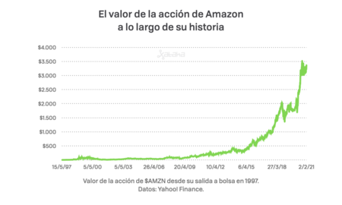

Empezó siendo una empresa que vendía libros a domicilio, a ser considerada una de las empresas más poderosas del mundo. Ya la gente ha perdido el miedo a comprar online, y en parte se debe a Amazon y a la pandemia que ha acelerado todo un poco más.
Dentro de los negocios que posee Amazon, se encuentra la venta de libros, la posibilidad de alquilar espacio en la nube, la creación de Amazon Go (“Amazon para llevar”), Amazon Prime Video para poder ver series, películas y documentales. En resumen, está totalmente diversificada, ofreciendo: DVD, CD de música, software, videojuegos, electrónica, ropa, muebles, comida, libros, etc.
Ahora bien, Amazon ha logrado la capitalización que tiene hoy en día gracias a su presencia mundial, la adaptación que tiene a los deseos de los consumidores, a un dominio casi total del mercado, y algo muy importante que es la facilidad de compra. Este último, no es un detalle, ya que además de ser un servicio muy simple de adquirir vía e-commerce, también dicha compañía ofrece una ventaja competitiva en cuanto a la rapidez de entrega en sus productos. Mucho tiempo se preocupó por ofrecer ser el más rápido en las entregas de pedidos. Si bien depende de otras empresas como UPS, FedEx, o el mismo correo, también aumentó la compra de camiones, camionetas y aviones para poder alcanzar un mayor volumen de las entregas.
Dicho esto, logra que valga la pena el hecho de pagar el servicio “prime” ya que se puede tener el producto adquirido en un día o menos. Según Brian Olsavsky, director financiero de Amazon, “los gastos de capital de la compañía, que incluyen la expansión logística y los centros de datos, aumentaron un 80% durante los últimos 12 meses”. (Vargas 2021).

  - Amazon Prime
Envíos rápidos, millones de canciones en Amazon Music, los libros que quieras en Prime Reading, fotos en la nube que ofrece Amazon Web Services y películas y series en Amazon Prime Video.
Claramente no es lo que más le interesa a Amazon ofrecer las mejores series y películas ya que es complicado frente a lo que ofrece tanto Disney Plus, Star + y Netflix. Lo que busca principalmente la empresa es lograr una fidelidad con una suscripción que no supera los 150 dólares al año. Con toda esta cantidad de servicios mencionados en el primer párrafo, busca que sea un embudo para lograr más y más usuarios que le proporcionen más y más información para poder captarlos.
Amazon Prime surge cuando la compañía estaba valorada en 18.000 millones de dólares, en el año 2004. Mientras que su competencia directa que era Ebay, contaba con una capitalización de 33.000 millones. En un primer momento, la compañía lanza “Super Saver Free Shipping”, el sistema que usaban en ese momento para envíos gratuitos en ciertos productos por un tiempo de duración determinado. Era un sistema que hasta era difícil mantenerlo en pie.
Ahora bien, al ver este problema, es cuando apareció la idea de que los clientes paguen una buena cantidad de dinero a principio de año y la empresa les ofrece envíos gratis durante todo el año. Es decir, esta idea surgió por el problema logístico que estaban atravesando en ese entonces. Bezos, comenzó a darle una mayor importancia a esta suscripción premium para los clientes con mayor fidelidad.
Esta idea de la suscripción premium fue lo que termino de hacer despegar a Amazon. Según Jeff Wilke, ex director de consumo en dicha empresa, “si los clientes ven una película que les encanta, compran más detergente. Compran más y es más probable que renueven su suscripción prime”. Es por esto último también la importancia de que las empresas ofrecen un determinado producto gratis, como lo es la prueba gratuita de “x” cantidad de días, para que luego se transforme en una suscripción mensual o anual.
Ya para el año 2014, se agregó Prime Music y, además, los envíos que tardan dos horas para usuarios de Prime en ciertos productos.
Es muy interesante esto planteado por Wilke, ya que la principal idea que tenían con la suscripción a Prime, es la de un mayor gasto por parte de los usuarios por querer sacar el máximo beneficio posible a su suscripción.

  - Negocio de la nube pública.
Tal como mencioné anteriormente, Amazon ha ido modificando sus modelos de negocios. Hoy en día se ha convertido en un ícono en lo que es la llamada “Nube de Internet”. “Sin la nube, un negocio del que Amazon controla el 32% en todo el mundo, no existirían ni plataformas digitales como Netflix, ni funcionarían la mayoría de las aplicaciones de nuestros teléfonos inteligentes.” afirma el Diario El País.
Amazon Web Services es la plataforma que vende almacenamiento y procesamiento de datos a aquellas empresas que prefieren no manejar sus propias infraestructuras tecnológicas.
Quien dirige este negocio de Amazon es Andy Jassy, quien, en una nota con la BBC, explicó que esto comenzó en empresas como Airbnb, Deliveroo y Pinterest, pero que recientemente empezaron a recurrir a ella firmas más establecidas.
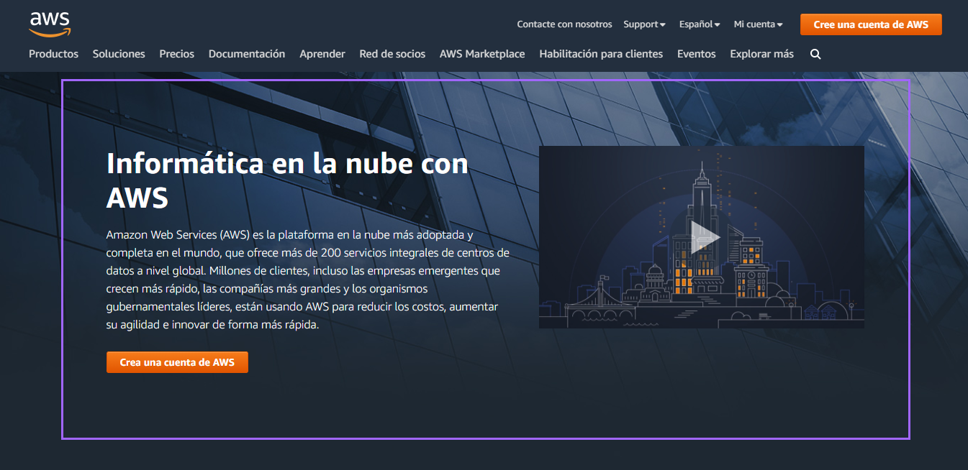
Imagen obtenida del sitio web de Amazon Web Services (https://aws.amazon.com/es/)

Para poder dimensionar aún más este negocio de Amazon, es un área que le trajo aproximadamente el 70% de sus ganancias, según afirma Sooraj Shah (reportero de tecnología de negocios en la BBC).
Los principales motivos por los cuales Amazon Web Services tiene un enorme peso en la compañía, se da porque, en primer lugar, el mundo informático está dando una consolidación a pasos agigantados de la computación en la nube. Y por otro lado porque fue pionera en este tipo de mercado. Algo que puede considerarse positivo o negativo dependiendo el punto de vista. Por un lado, tienen el potencial de causar una gran impresión en sus clientes y generar un gran reconocimiento de la marca, pero por otro lado se corre el riesgo de que los “seguidores” puedan explotar aquellos errores en los que falló la empresa pionera, en este caso Amazon.
Un gran desafío que tiene Amazon es el de estar innovando todo el tiempo para que no muera su modelo de negocio. Es por eso que dicha empresa lidera en gastos de Investigación y Desarrollo.
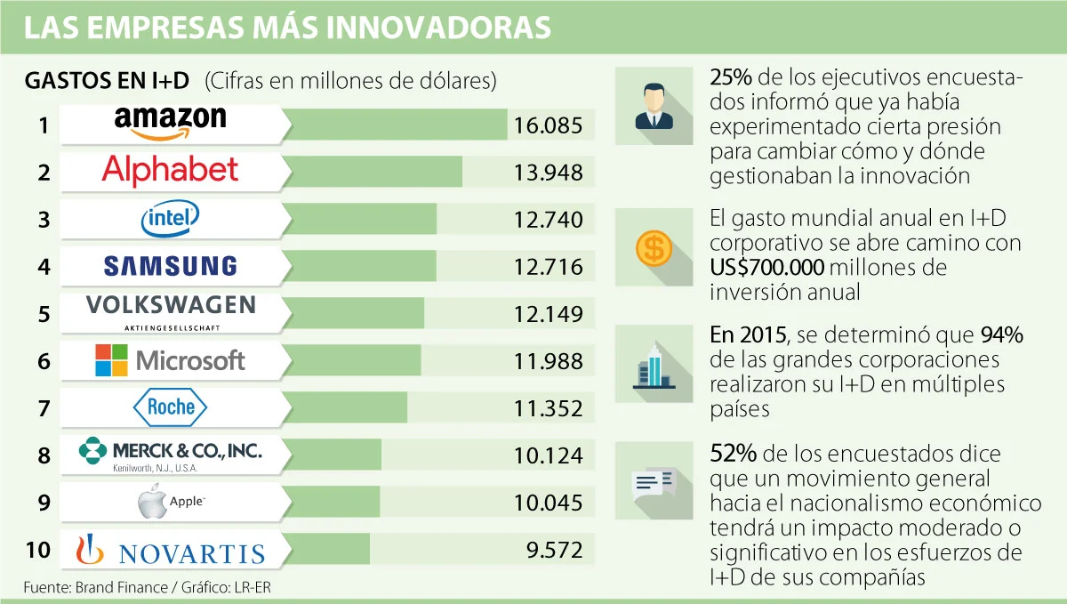

Fuente: Salcedo (2018)

No es casualidad que lidere este ránking ya que si quiere seguir siendo una empresa dominante en el mercado tiene que estar superándose día a día con las nuevas tecnologías que vayan surgiendo.

- CAPÍTULO 4: FACEBOOK, LA RED SOCIAL #1
  - Si no puedes con el enemigo, cómpralo
En el año 2011, Facebook comienza a darle mayor relevancia al posteo de las imágenes en la plataforma, así como también lanza como novedad la foto de portada en cada uno de los perfiles.
Para el siguiente año, pasa a comprar la red social Instagram por aproximadamente 1.000 millones de euros. Además, para ese entonces, Facebook ya tenía aproximadamente 1.000 millones de usuarios activos en el mundo.
En este momento, el principal competidor de Facebook era Twitter y fue esa última quien estuvo intentando comprar Instagram y es ahí cuando Mark Zuckerberg se vio “obligado” a adquirirla para no quedarse en la historia.
A principios del año 2014, Facebook hace otro bombazo histórico y compra Whatsapp por 17.000 millones de euros. Pero, ahora bien, Mark Zuckerberg compra estas redes sociales no por el simple hecho de que le gustan. Uno de los motivos con más peso por el cual lo hace es la cantidad de usuarios que tiene. Por ejemplo, Whatsapp para ese entonces tenía 450 millones de usuarios activos, lo que se traduce en tener esa cantidad de números telefónicos y eso es una base de datos que es demasiado valiosa.
Esta es una práctica totalmente habitual en las empresas tecnológicas. Las cuales compran empresas más pequeñas. Además, en lo que va del año 2021, Amazon, Alphabet, Apple, Facebook y Microsoft, han gastado aproximadamente 264.000 millones de dólares en compras de compañías.
Ahora bien, algo que resulta interesante a tener en cuenta es que este tipo de compras, no requieren de la intervención del gobierno de Estados Unidos, siempre y cuando no superen los 92 millones de dólares. El problema de este tipo de compras, es que le dan cada vez más poder a este tipo de compañías y no dejan que haya ningún tipo de competencia.
A Facebook le estamos dando nuestras fotos en Instagram, nuestra información, nuestro número telefónico y también todo nuestro contenido diario.

  - Doble moral de Facebook
En este apartado voy a relacionar a la red social Facebook, con lo planteado en el libro “21 lecciones para el siglo XXI” de Yuval Noah Harari.
Tal como plantea el capítulo 5 “Comunidad”, Mark Zuckerberg había prometido ayudar a que las comunidades humanas se vuelvan a relacionar. La gente llevaba cada vez más, unas vidas solitarias en un mundo que se encontraba cada vez más interconectado. Entonces, la idea principal para poder lograr esto, era usando la inteligencia artificial. ¿Pero qué pasa? Si fracasa, muestra a la luz que la inteligencia artificial puede servir para localizar a las personas, para la cura de enfermedades como el cáncer, pero cuando se trata de problemas sociales no nos queda más remedio que confiar en un político o en un sacerdote.
Zuckerberg explica que las comunidades conectadas ayudan a promover a las desconectadas. Pero esto en mi opinión no es así. Porque la mayoría de las veces, uno puede hablar con un amigo que está en la otra parte del mundo, pero si requiere de una ayuda física, no va a poder lograrlo.
El negocio de Facebook hacía que la gente pasara cada vez más tiempo online, aunque esto se traduzca en pasar menos tiempo en actividades offline. Ahora bien, ¿podrá adoptar un nuevo modelo de negocio que motive a la gente a conectarse solo cuando lo necesite? Si una persona es capaz de crear un instrumento en donde las personas pasen más tiempo offline que online, y Zuckerberg lo implementa y es rentable, sería una de las transformaciones más impactantes de la historia.
Es en este momento en el cual Facebook adopta una doble moral en su vida con los usuarios. Facebook le proporciona a la gente recursos necesarios para vivir online, con lo cual se puede considerar un gran beneficio, aunque evite pagar impuestos a los gobiernos, en el mundo offline. Entonces Facebook termina perjudicando a los usuarios que tienen una vida fuera de la red social que necesitan rutas, hospitales, etc…
Si Facebook quisiera seguir siendo más rentable a lo largo del tiempo, debería adoptar un nuevo modelo de negocio donde lleve a cabo una política que cumpla con las actividades desconectadas, seguir conectando al mundo y seguir siendo aún más rentable.

  - Facebook en la actualidad y en el futuro
Los últimos años de Facebook han sido bastante turbulentos. Últimamente ha estado más involucrado en las portadas de los diarios por ser el centro de atención en los escándalos de fake news y de Cambridge Analytica. Todo esto, ha generado una pérdida de muchos de sus anunciantes que no querían verse envueltos en estas problemáticas.
Por otro lado, Facebook se ha caracterizado por ir copiando funciones de otras redes sociales como lo son los microvideos que hace la plataforma Tik Tok. En el año 2018, Facebook lanza Lasso que buscaba atraer un público más joven con un formato que está siendo furor en los últimos años.
Dicho esto, Facebook no se dio por vencido e igualmente intentó entrar en este mercado, lanzando los reels en Instagram. Es una “copia” de los videos de Tik Tok ya que se pueden grabar videos cortos agregándole música y distintas velocidades. Obviamente esto no ha hecho otra cosa que calentar la guerra con la aplicación china, quien acusa a Facebook de querer sacarlos del mercado de Estados Unidos.
Por último, si bien Facebook ya ha logrado todo, creo que se enfrenta a nuevos retos en donde va a tener que poner en práctica su creatividad e innovación para seguir siendo la empresa que es hoy. Además, debe prestar muchísima atención en la protección de los datos personales, así como también de las noticias falsas que han sido eco de grandes escándalos a nivel mundial.
Para dimensionar el crecimiento que ha tenido Facebook en los últimos años, resulta interesante observar el siguiente gráfico. Cabe aclarar que aún no había surgido la pandemia, que fue una gran impulsora de sus números.

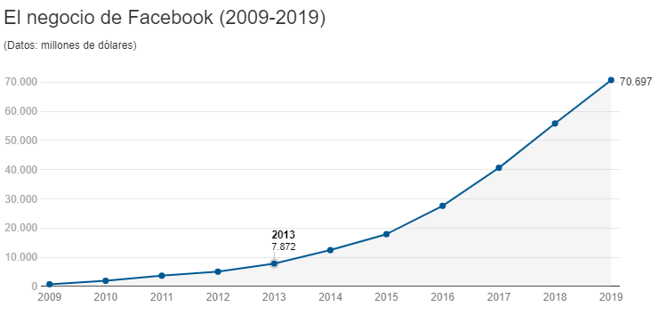

Imagen obtenida de “El enemigo anónimo” (https://www.elenemigoanonimo.com/privacidad-negocio-datos-google-amazon-facebook-apple/)

Si analizamos el gráfico, es evidente que luego de haber comprado tanto Instagram como Whatsapp (año 2012 y 2014 respectivamente), han dado saltos abismales.

  - Caso Cambridge Analytica
En el presente apartado, me interesa poder comprender la importancia que tienen los datos que provienen por ejemplo de la red social de Facebook.
Cambridge Analytica es una empresa inglesa que fue creada en el año 2013 que se dedica principalmente al análisis de datos. Dicha compañía estuvo colaborando en campañas como la de Donald Trump en Estados Unidos y el Brexit en el Reino Unido.
Ahora bien, esta empresa utilizó datos personales de los usuarios de Facebook de una manera ilegal, violando los términos y condiciones de uso.
¿Cómo conseguía dichos datos? En primer lugar, hay que tener en cuenta que Facebook antes de 2014, permitía a aplicaciones con fines de investigación, a que tengan acceso a los datos de los usuarios que acepten el acceso a la aplicación en cuestión y también la de sus amigos sin necesidad de que ellos acepten nada. Dicho de otra manera, si un amigo permitía el acceso, ya la empresa obtenía los datos de todos los amigos que esta persona tenga.
Cambridge Analytica utilizó en 2013 una aplicación llamada “Thisisyourdigitallife”, un test de personalidad que luego les daba acceso a los datos personales de los usuarios. ¿Qué datos obtuvo? Básicamente toda la información que se encuentra en un perfil de Facebook: “Me gusta”, fotos, información personal, estado sentimental, ubicación o lugar de nacimiento, entre otros. Claramente obteniendo todo este tipo de datos, se pueden recopilar una serie de patrones psicológicos que permiten ordenar a las personas de diversas formas como qué ideología política apoya, por ejemplo.
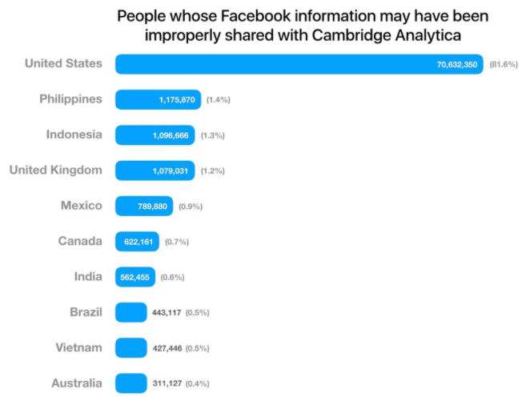
Para poder dimensionar a qué cantidad de perfiles de la red social pudo captar datos, debemos tener en cuenta que 270.000 usuarios aceptaron el permiso. Pero esto no es todo, también han accedido a los de todos los amigos de estos perfiles. En el siguiente gráfico se puede observar aproximadamente a cuántas personas ha afectado:
Imagen obtenida de Xataka. (https://www.xataka.com/legislacion-y-derechos/que-ha-pasado-con-facebook-del-caso-cambridge-analytica-al-resto-de-polemicas-mas-recientes)

Si bien Cambridge Analytica no ha confirmado que han usado dichos datos para las elecciones, es importante comprender tanto la privacidad que debería haber tenido Facebook con los datos personales de los usuarios, pero además cómo una red social puede tener semejante importancia como una votación presidencial en un país como Estados Unidos.

- CAPÍTULO 5: APPLE: JUGADOR Y ÁRBITRO DEL JUEGO
  - Influencia del App Store y IOS
Si bien en cuanto a ventas de teléfonos, claramente Apple no ejerce un monopolio, tiene una conducta totalmente diferente si nos basamos en el App Store y en la influencia que tiene su sistema operativo.
La tienda de Apple surgió en el año 2008 y para el mes de octubre ya contaba con más de 100 millones de descargas. Tanto esta, como la tienda Play Store de Android, llegaron para cambiar la idea de lo que eran las aplicaciones y los softwares. Para este momento, ya no se requería de ir a comprar un CD para luego poder jugarlo en la computadora, sino que, mediante una tienda online, podríamos acceder a cualquier aplicación y elegir la que más nos guste para nuestro dispositivo.
Si bien en su comienzo como tienda solo ofrecía aplicaciones para los teléfonos móviles, luego con la llegada de los nuevos dispositivos por parte de Apple, comenzó a ofrecer el mismo sistema tanto para iPhone como para iPad.
Si bien IOS no tiene un dominio pleno mundial, se podría considerar un duopolio de la mano con Android ya que son los dos que manejan todo y acaparan la totalidad del mercado. Si “X” empresa quiere que su aplicación o juego tenga una gran rentabilidad, debe incluirlo en el App Store. David Hanssonl, cofundador de Basecamp, dijo: “Si quieres publicar software en estos tiempos, sería esencialmente un suicidio si no tienes presencia en el Iphone”.
Si una persona se compra un teléfono Iphone, sí o sí va a tener que descargar sus aplicaciones en el App Store ya que desde la web no deja instalar nada. Y, además, no existe la posibilidad de tener otras tiendas dentro del teléfono.
Para poder dimensionar el dinero que manejan las dos tiendas online más grandes de todas, resulta interesante el siguiente gráfico:

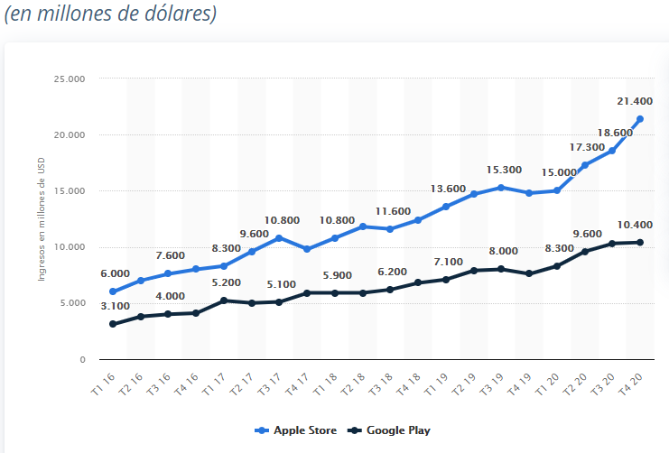
Fuente: Statista 2021

Si bien lo profundizaré más adelante, Apple también opera como un monopolio en lo que son las formas de pago. No nos ofrece diferentes formas de pago en las aplicaciones, solo podemos usar el sistema de Apple que cobra alrededor de 30% por cada transacción que se haga.

  - Interconectividad de servicios y productos
Mencionado esto último en el apartado anterior, Apple tiene un gran manejo dentro de sus servicios y productos que ofrece dentro del App Store.
Esto se reflejó en el mundo de la música. En el caso de que una persona se descargue Spotify cuando se encontraba la suscripción dentro del sistema de Apple, de los 10 dólares que costaba hacerse un usuario premium, 7 iban para Spotify y 3 era la “comisión” que cobraba Apple por ser el intermediario. Mientras que, si una persona optaba por Apple Music, la totalidad de la suscripción era dirigida para Apple.
Este último inconveniente, obligaba a Spotify a tener que aumentar el precio de sus suscripciones premium por encima del servicio que ofrece Apple Music. Y justamente no querían realizarlo si deseaban mantener un precio competitivo para sus usuarios.
En el año 2015 Apple lanza Apple Music, el servicio de música en streaming de la marca de la manzana, y muy poco tiempo después, Spotify comenzó a pedirle a sus usuarios de IOS, que, si estaban suscriptos desde la app del teléfono, se dieran de baja y la realicen nuevamente desde la página web. De esta manera, se podían ahorrar 3 euros aproximadamente de suscripción. Un tiempo más adelante, Spotify canceló las suscripciones que se quieran realizar desde la aplicación móvil y denunció a Apple por abuso de posición dominante. Es por todo esto que Spotify se queja de que Apple pone las reglas y además se beneficia de todos los competidores que llegan a las personas que utilizan IOS.
Si bien en la actualidad ya se ha solucionado, hace muy poco tiempo si una persona se compraba un Apple Watch, no lo podía utilizar con Spotify, sino que se veía obligado a utilizar una suscripción de Apple Music para poder escuchar música con su reloj. Esta conducta era totalmente injusta para Spotify ya que los hacía perder muchísimos usuarios por el hecho de no poder utilizarse dentro de los relojes de Apple.
Por otro lado, si bien se puede descargar la aplicación de Waze por ejemplo, es Maps de Apple la que viene instalada como predeterminada en el teléfono.
  - Juicio Epic Games vs Apple
Tras todo lo analizado anteriormente en cuanto a la influencia e interconectividad que tienen las aplicaciones con el App Store y su sistema operativo, el juicio de Epic Games vs Apple, es un claro reflejo de esto.
Epic Games es una empresa fundada en 1991 por Tim Sweeney que desarrolla videojuegos con sede en Carolina del Norte, y son conocidos principalmente por sus juegos de disparos como el Fortnite.
Todo este proceso legal arrancó cuando Epic Games sacó al mercado una nueva actualización en donde el juego Fortnite permitía comprar monedas virtuales directamente desde su propia página web. Básicamente lo que estaba haciendo Epic Games, era saltarse de manera adrede el pago a través del App Store. En las reglas establecidas del App Store, obliga a todos los desarrolladores que usen la plataforma para pagos, dejar un 30% para Apple. Sucedido esto, Apple echó a Epic Games y su juego Fortnite de su App Store.
Finalmente, el juez ha fallado a favor en casi todo a Apple. Es decir, Epic Games deberá abonar el 30% de todo el dinero recaudado entre agosto y octubre de 2020, y además el 30% de todo lo que haya facturado desde noviembre hasta la fecha del juicio.
Pero, si bien la batalla la ganó Apple, resulta muy relevante hacer una aclaración. En la única parte en donde el juez no se puso del lado de Apple es en el control que tiene sobre su tienda online. A partir de ahora, Apple deberá permitir a los usuarios de diferentes aplicaciones que paguen de diferentes alternativas, ofreciendo así links de pago hacia otros métodos.
Ahora bien, este juicio es un ejemplo para demostrar la posición dominante que ejerce Apple. Pero el tema en cuestión es mucho más grande y la pregunta radica en si tanto los consumidores como los desarrolladores de juegos y aplicaciones pueden hacer negocios de manera conjunta, o si tienen la obligación (ya que va en contra de sus deseos y conveniencia) de usar canales monopolísticos como lo es la App Store
  - Entrevista hecha a Tim Cook
Tim Cook es un empresario, ingeniero e informático estadounidense que nació en el año 1960 y actualmente es el Director Ejecutivo de Apple.
Comienza su carrera en la compañía hacia el año 1998 ocupando el puesto en Operaciones Mundiales donde hubo un claro aumento de los márgenes de beneficio. Luego de esto, entre 2002 y 2005 estuvo a cargo de la vicepresidencia para Ventas Internacionales y de Operaciones. Ya en el año 2005, tuvo la oportunidad de un “interinato” como Director Ejecutivo ya que Steve Jobs se encontraba recuperándose de un cáncer pancreático. Esto mismo se repite para el año 2009 cuando se hace oficial el nombramiento de Tim Cook como Director Ejecutivo de Apple.
Tras la entrevista brindada por parte de Tim Cook, a CBS This Morning, plantea que Apple de ninguna manera es un monopolio ya que la cuota de mercado que tiene el teléfono Iphone a nivel mundial, no es ni cerca dominante. Samsung y Huawei, por ejemplo, van más por delante en cuanto a ventas de dispositivos.
"Creo que deberíamos ser inspeccionados. Si utilizas todas las medidas para ver si Apple es un monopolio o no, no creo que alguien razonable concluya que lo es. Nuestra cuota es modesta, no tenemos una posición dominante en el mercado" afirmó Tim Cook.
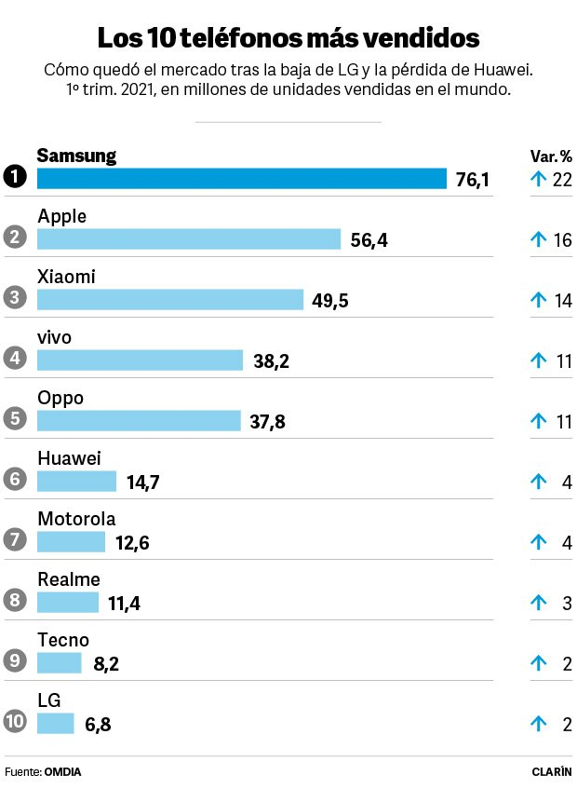

Imagen obtenida de Diario Clarín. (https://www.clarin.com/tecnologia/ranking-10-marcas-telefonos-celulares-vendidas-2021_0_4k4htlC2G.html)

Y observando la imagen anterior, queda claro que al hablar del monopolio de Apple no se refiere a la venta de teléfonos, sino que las diferentes “jugadas” que hace la empresa para tener prácticas anticompetitivas.
Como expliqué anteriormente, las prácticas monopólicas que realiza Apple están hechas por el lado del App Store y la interconectividad que tiene con otras aplicaciones. De hecho, no me parece mal que cobre una parte como “comisión” por tener sus softwares en su sistema operativo. Ahora bien, no me parece justo que no les permita ofrecer otros métodos de pago como sucedió con Epic Games.
Además de todo esto, el CEO de la compañía aseguró que “las políticas de Apple orientadas a crear un ecosistema cerrado mediante incompatibilidades con otro software o requisitos de exclusividad tienen como objetivo crear productos que garanticen la máxima calidad y seguridad, pero que en ningún caso se trata de proteger un monopolio.”
Por último, también se le ha consultado en otras oportunidades acerca de si Apple compite contra Google en cuanto a sistemas operativos. Él respondió "competimos contra Samsung, LG. Los clientes no compran sistemas operativos, compran dispositivos." En cierto modo tiene razón en que las personas solamente pueden decidir acerca del teléfono que compran, pero está más que claro que cuando alguien se decide por un dispositivo u otro, está eligiendo también su sistema operativo. Y entre IOS de Apple y Android de Google, se disputan casi todo el mercado.

- CAPÍTULO 6: CASO PARLER
En este apartado, me voy a centrar en explicar el caso de la aplicación Parler, para dimensionar el poder que tienen estas empresas tecnológicas y cómo pueden operar en conjunto para poder sacar del mercado a una aplicación que deseen.
Parler es una aplicación parecida a Twitter en donde ella misma en su página web asegura su libertad de expresión sin censuras: “Habla con libertad y exprésate abiertamente, sin miedo a ser “descalificado” por tus puntos de vista. Interactúe con personas reales, no con bots.”
Es un servicio de microblogging que funciona como aplicación, en donde los usuarios pueden seguir las cuentas de otros usuarios tal como funciona en la mayoría de las redes sociales de hoy en día. La diferencia que tiene con Twitter está en que el feed de todas las publicaciones se van ordenando en forma cronológica y no basado en algoritmos. Estas “comunicaciones” tienen un límite de 1.000 caracteres y los usuarios pueden votar o hacerse eco de otras publicaciones. En cierto modo, esto es muy parecido a un “retweet” o “like” de Twitter.
Esta aplicación se transformó en una alternativa para los seguidores de Trump, pero es en el asalto al Capitolio cuando estalla todo el inconveniente que mencionaré más adelante. Luego de que Twitter suspenda la cuenta del expresidente Donald Trump, sus fieles seguidores se movilizaron hacia la aplicación Parler.
Fue en enero de 2021 cuando tanto Google como Apple prohíben a sus usuarios descargar Parler por mostrar contenido violento como era el asalto al Capitolio. No es de mi interés sumergirme en la política, sino en entender cómo de un determinado hecho, estas Big Tech funcionan como un todo. Amazon, quien tiene los servidores de la aplicación mediante Amazon Web Services, le canceló sus servicios dejándola así sin posibilidades de funcionar.
Mencionado todo este caso tan mediático y escandaloso, creo que queda en evidencia cómo estos gigantes tecnológicos trabajan juntos también para poder asegurarse de que no tengan competencia. Si en el día de mañana, una empresa es una real amenaza para alguna de ellas, puede operar de manera similar que con Parler y “desconectarla” del sistema. Además, mucha gente no está informada acerca del poder que tiene Amazon con AWS, siendo el gran proveedor de servicios en la nube, tiene la posibilidad de dejar de brindarle los servicios a una empresa determinada por cualquier tipo de criterio que tengan.

- CAPÍTULO 7: ENCUESTAS
Se realizó un estudio utilizando como instrumento, encuesta con preguntas cerradas a hombres y mujeres de mi entorno, de entre 18 a 60 años de edad. La totalidad de las personas encuestadas fueron 70.
El link de dicho instrumento fue el siguiente: https://docs.google.com/forms/d/1FV9PnUAPA7Ok88gDlSi8W9KVwb2cBJQ2TZ_hjQnr9Uc/edit

Las preguntas de la encuesta son la siguientes:
¿Conocés a las empresas conocidas como “Big Tech”?
¿Usás a menudo un dispositivo o servicio de estas empresas? Amazon, Apple, Google y Facebook.
¿Sabés la cantidad de datos personales tuyos que tiene Google?
¿Tenés conocimiento de lo que hace Google con tus datos?
¿Conocés el motivo por el cual Google compró Waze, ya teniendo sus propios mapas (Google Maps)?
¿Sabías que tanto App Store como Google Play Store no permiten descargar aplicaciones por fuera de sus tiendas?
¿Estás informado acerca de los escándalos en los que estuvo involucrado Facebook con los datos de los usuarios?
¿Creés que estas empresas realizan prácticas anticompetitivas?
Habiendo contestado todas estas preguntas, ¿Considerás que estas 4 empresas manejan gran parte de nuestras vidas?

En primer lugar, al analizar estas 4 preguntas se logra sacar las primeras conclusiones. Por un lado, queda claro que la mayoría de las personas usa al menos un producto o servicio de Amazon, Apple, Google y Facebook. Resulta inevitable pensar en que casi no existe persona en el mundo que utilice al menos Google Chrome ya sea porque es el buscador predeterminado en Android, porque lo tiene en su computadora que utiliza para trabajar o bien porque decide usarlo por sus características. Lo mismo sucede con las redes sociales como Instagram o mismo Whatsapp.
Sumado a esto, si hoy en día una persona tiene un smartphone, raramente el sistema operativo escape de lo que es Android o IOS, con lo cual pasa a ser muy complicado que no use algún servicio de dichas compañías. Tal como se explicó en el capítulo 4, son los dos sistemas operativos que controlan el mundo de los dispositivos móviles.
Por otro lado, no me resulta sorprendente que el 80% de los encuestados no conozcan el término “Big Tech”. Si bien conocen o usan algún servicio de las empresas, no están interiorizadas acerca de cómo las denominan en el ámbito económico y tecnológico.
En cuanto a las dos preguntas acerca de los datos personales que utiliza Google, apenas un poco más del 30% no está enterada acerca de los datos que obtiene Google de las personas que utilizan al menos un servicio o aplicación de la misma. Esto sí es algo que me llamó la atención ya que resulta evidente que, aunque sea si usas los mapas para llegar a un determinado lugar o se busca determinadas palabras en el buscador, la empresa ya sabe en qué lugares te estás moviendo y cuáles son tus intereses como mínimo.
Ya luego de analizar esta pregunta, queda más que obvia la tendencia en la cual se mueve esta última pregunta. La mayoría de las personas encuestadas ni se imaginan de la importancia que tienen sus datos dentro de estas aplicaciones para la compañía ni cómo luego esos datos se vuelven dinero. 58 de las 70 personas encuestadas no saben cuál es la verdadera finalidad que tiene la empresa con dichos datos personales de todos los usuarios.

En este segundo y último apartado de las encuestas, se encuentra la pregunta acerca del motivo real por el cual Waze fue comprado por Google, esta última ya teniendo sus propios mapas denominado Google Maps. Según mi análisis frente a los resultados de esta pregunta, entiendo que la mayoría de las personas que utilizan estas empresas, no investigan más a fondo para saber por qué realizan este tipo de compras de empresas. Según mi opinión, creen que las compran simplemente para poder ganar más dinero y tener más usuarios en sus plataformas.
A la hora de consultar por las tiendas de Apple y de Android, no hubo casi dudas. 66 de 70 personas encuestadas, aseguran tener conocimiento acerca de que ambas tiendas de sus dispositivos móviles no le dejan descargar aplicaciones por fuera de ellas.
En la siguiente pregunta, me quise centrar en el caso de Cambridge Analytica para poder comprender si las personas conocían el escándalo en el cual estuvo inmerso Facebook. Mi principal inquietud era si además de usar los servicios que ofrece la compañía, también conocían el caso en el cual se envió publicidad personalizada y fake news a través de sus redes sociales. En un mundo donde todo lo que vemos en las redes parece real, uno se pone a navegar online y encuentra diferentes noticias de los partidos políticos. Entonces lo que se hizo, entre otras cosas, fue deformar la percepción de los futuros votantes porque luego votarían en función de cosas que quizás ni siquiera eran reales.
Las últimas dos preguntas, las elegí poner en ese momento de la encuesta para que, luego de todas las preguntas abordadas, se forme una especie de conclusión.
En primer lugar, cabe aclarar que ambas preguntas fueron muy divididas. Pero, por otro lado, muchas de estas personas encuestadas tampoco sabían todo el trasfondo de las prácticas que realizan estas compañías.
Si bien estas preguntas fueron cerradas, hablando en privado con varias personas de las encuestadas, me contaron que nunca se habían puesto a pensar en por qué una empresa como Google compra Android o Waze y luego en sus smartphones figura como buscador predeterminado Chrome. Tampoco estaban muy en tema en cómo funciona el Apple Store con sus aplicaciones y sus métodos de pago.
Entonces en conclusión de esta encuesta, creo que una gran parte de la población utiliza sus servicios, productos, dispositivos a diario, sin importar las prácticas que realicen estas compañías. Quizás porque se encuentran sin posibilidad de acción ya que son estas pocas empresas las que controlan todos estos mercados. Como mencioné anteriormente, casi todas las aplicaciones que nos sirven para usar en el día a día, se encuentran tanto en el store de Apple como en el de Android.

- CAPÍTULO 8: CONCLUSIONES
De acuerdo con todo el trabajo de investigación realizado, considero que, en mayor o menor medida, estas 4 empresas son las grandes dominadoras del mundo.
Si bien algunas de sus acciones no son ilegales, van en contra de la competencia. Por un lado, Facebook se encarga de comprar a sus rivales como Instagram y Whatsapp para que no le roben parte de su mercado y además de copiarlos como se explicó anteriormente con Tik Tok. Y sacando de lado estas prácticas, también estuvo inmerso en el escándalo de Cambrigde Analytica, lo que afectó muchísimo a la compañía en cuanto a la protección de datos personales. Dicho de otro modo, los datos de una red social pueden llegar hasta a definir una votación electoral como lo fue en Estados Unidos.
Generalmente este tipo de empresas tecnológicas suelen hacer este tipo de prácticas en donde compran una empresa u aplicación que les está haciendo frente y amenazan con generarles cierta competitividad. Entonces, terminan comprando dicha empresa para poder ser las grandes dominadoras del mercado.
El valor de este tipo de empresas tecnológicas, más que nada Google y Facebook, está en la cantidad de usuarios que ellos tienen en sus bases de datos. Esta es una clara ventaja competitiva. En el caso de Facebook, al comprar Instagram o Whatsapp, aprovechó su ventaja competitiva para fortalecerla aún más. En cierto modo actúa como un efecto red en donde cada vez obtiene más y más usuarios, lo que luego se traduce en más información, más preferencias y gustos personales de las personas.
En cuanto a Apple, queda claro que la manera de operar con su tienda y las diferentes formas de pago, se traducen en un monopolio. Está demás decir que la tienda que trae por defecto los productos Apple es la Apple Store. Ahora bien, si una persona quiere descargarse una aplicación que no es compatible con IOS, no podrá hacerlo ni mediante una computadora ni con otra tienda en su smartphone. Por otro lado, en cuanto a las formas de pago, es otra práctica monopólica. La compañía no permitía que los usuarios paguen por otra vía que no sea la tienda de Apple, que encima luego termina cobrando un 30% por cada transacción que se realice. ¿Dónde está el principal problema? En que si a una persona no le gusta cómo se maneja Apple con su tienda online, no puede despedirse con tanta facilidad ya que casi todas las aplicaciones que usa se encuentran la Apple Store.
En cierto modo, esto último mencionado, va de la mano con la encuesta realizada. Muchas personas quizás puede que conozcan la manera en que se manejan muchas de estas empresas. El problema está en que ya tienen sus vidas plasmadas en las diferentes aplicaciones o plataformas y no es tan fácil salirse. Dicho de otra manera, con tanta interconectividad, terminan reteniendo a la mayoría de sus clientes. Por un lado, porque no les modifica sus vidas el saber cómo se manejan estas empresas, y por otro, porque realmente las necesitan para sus vidas personales, laborales y profesionales.
Al hablar de Google, en mi opinión, es la empresa más clara en donde se la puede observar como un monopolio y gran dominadora de nuestras vidas.
No solamente Chrome instala y propone a Google como buscador predeterminado, sino que también es Google quien promociona los servicios de Chrome. Y esto se puede observar en el día a día, si no se navega en internet con Chrome, no se puede utilizar casi ninguna de sus páginas webs o aplicaciones. Claramente la compañía sabe hasta qué tipo de navegador se está utilizando. Sin ir más lejos, hace algunos años, Youtube bloqueaba a aquellos usuarios que ingresen con una versión de Microsoft Edge, un navegador de última generación de Windows.
Para poder determinar si una empresa es monopólica o no, primero debemos analizar las barreras de entrada que tiene este tipo de mercado. En este sentido, lo que ha hecho Google es reducir la presencia de las webs con mucha publicidad en sus resultados de búsqueda, y bloquear la publicidad más agresiva a sus usuarios con Chrome. Esta actividad nos muestra el gran poder que tiene la compañía en la navegación de los usuarios en internet. En el día de mañana Google podría decidir que los anuncios que no superen una determinada métrica serán bloqueados, y quizás nos encontremos con que únicamente los suyos la superan.
Ahora bien, la típica pregunta que cualquier persona se haría es: ¿Cómo puede ser que Google facture tantos millones si la mayoría de sus productos son gratis? Creo que, en este caso, encaja perfectamente la frase “si un producto es gratis, el producto sos vos”. En mi opinión, al hacer búsquedas ya sea en el propio buscador de Chrome o en Youtube, uno mismo le está proporcionando a Google las herramientas con las que trabaja (datos) y luego monetiza. Resulta inevitable pensar que, si los productos son “gratis”, bajamos nuestra guardia y cuando realmente sale dinero de nuestros bolsillos, nos fijamos todas las particularidades.
Por último, al analizar Amazon, es importante primero que se pueda entender que la compañía no es solamente la que vende los productos mediante el e-commerce. La prestación de servicios en la nube es una actividad muy significativa en estos tiempos. Amazon tiene la posibilidad de “desconectar” a la empresa que tenga sus servidores en las nubes de AWS.
Dentro de Estados Unidos, esta compañía tiene una posición online excesivamente dominante al controlar casi 70% de todas las ventas dentro del país. Sumado a esto, controla los rubros más importantes de todos. Como mencioné en el capítulo 5, realiza ventas de todo tipo: DVD, CD de música, software, videojuegos, electrónica, ropa, muebles, comida, libros, etc. Claramente con todo este dominio que tiene, es una gran barrera de entrada para otros potenciales consumidores y tanto Amazon como las otras empresas tratadas en este proyecto final, extraen datos valiosos de las personas y empresas que dependen de ellos.
Además, no deja de ser importante tener en cuenta que todas estas empresas compran a otras empresas más pequeñas, lo que termina acrecentando cada vez más el poder que tienen sobre las personas con las que trabajan, sobre los inversionistas y sobre los mercados de capitales. Claramente esto va en contra de la competencia. Amazon ya ha hecho aproximadamente 8 compras de empresas más pequeñas en este año, mientras que Tim Cook admitió haber comprado 100 empresas en los últimos 6 años.
Todo lo mencionado anteriormente no deja de ser un abuso de posición dominante ya que justamente limita la competencia en este mercado.
Para concluir este proyecto final, considero que se han podido cumplir todos los objetivos propuestos en la introducción, así como también se validó la hipótesis. Dentro de estos objetivos, se encontraba el de poder analizar qué conocimientos tenían las personas de mi entorno acerca de estas empresas tecnológicas. Me parece un punto altamente importante ya que va en línea con lo que creía antes de realizar el proyecto. Las personas conocen en mayor o menor medida cómo llevan a cabo sus prácticas estas compañías, pero ya están dentro del juego y las necesitan para poder vivir, estudiar, trabajar, entre otras tantas.

- BIBLIOGRAFÍA:

Sun Tzu. 2003. El arte de la guerra. Extraído de: https://biblioteca.org.ar/libros/656228.pdf
Yuval Noah Harari. 2018. 21 lecciones para el siglo XXI.
CBS This Morning. 2019. Facing possible antitrust probe, CEO Tim Cook insists Apple is “not a monopoly”. Youtube.
Miguel López. 2019. Tim Cook niega que Apple sea un monopolio ante la posible ofensiva legal de los Estados Unidos. Extraído de: https://www.applesfera.com/app-store-1/tim-cook-niega-que-apple-sea-monopolio-posible-ofensiva-legal-estados-unidos
Noticias SSDN. 2019. Tim Cook niega que Apple ejerza un monopolio. Extraído de: https://susociodenegocios.com/tim-cook-niega-que-apple-ejerza-monopolio/
Rodrigo Quiroz Castro. 2020. El mayor párele al monopolio de Amazon, Google, Facebook y Apple. Extraído de: https://blog.fusiona.cl/el-mayor-p%C3%A1rele-al-monopolio-de-amazon-google-facebook-y-apple-1469dd3aff7
Lucia Blasco. 2019. Google, Apple, Facebook y Amazon: cómo funciona el "grupo GAFA" y por qué cuestionan ahora su modelo de negocio. Extraído de: https://www.bbc.com/mundo/noticias-48542153
James Clayton. 2021. Epic Games vs Apple: el juicio que podría acabar con el monopolio del App Store. Extraído de: https://www.lanacion.com.ar/tecnologia/epic-games-vs-apple-el-juicio-que-podria-acabar-con-el-monopolio-del-app-store-nid03052021/
Cristina Sánchez. 2018. Cómo 4 gigantes tecnológicos controlan toda tu vida: "Hay que frenarlos como sea". Extraído de: https://www.elconfidencial.com/tecnologia/2018-02-21/apple-google-facebook-amazon-scott-galloway-the-four_1522541/
Alejandra Naveira. 2020. Historia de Facebook: nacimiento y evolución de la red social de los (más de) 2.000 millones de usuarios. Extraído de: https://marketing4ecommerce.net/historia-de-facebook-nacimiento-y-evolucion-de-la-red-social/
Topes de Gama Plus. 2014. Facebook compra Whatsapp ¿Y ahora qué? Youtube. https://www.youtube.com/watch?v=Tc0PsamCNz4 Extraído de: https://pinguinodigital.com/blog/facebook-y-whatsapp/
Bunker DB Blog. 2020. 4 claves que nos dejó la audiencia antimonopolio contra las “big tech”. Extraído de: https://bunkerdb.com/blog/tendencias/4-claves-que-nos-dejo-la-audiencia-antimonopolio-contra-las-big-tech/
Hugo Gutiérrez. 2021. Amazon, la compañía que cambió el mundo. Extraído de: https://elpais.com/economia/2021-07-04/amazon-la-compania-que-cambio-el-mundo.html
Susana María Urbano Mateos. 2020. ¿Qué es Amazon? Extraído de: https://www.actualidadecommerce.com/que-es-amazon/#Nuevos_modelos_de_negocio
Forbes Staff. 2020. ‘Tienen demasiado poder’, dicen congresistas de EU a Amazon, Apple, Facebook y Google. Extraído de: https://www.forbes.com.mx/tecnologia-demasiado-poder-congresistas-eu-facebook-amazon-google-apple/
Sooraj Shah. 2019. “Amazon: cuál es el negocio con el que el gigante tecnológico hace más dinero”. Extraído de: https://www.bbc.com/mundo/noticias-50781431
Víctor Millán. 2021. “1 de cada 40 personas en el mundo tiene Amazon Prime: así ha conquistado el gigante la economía del ‘todo incluido’” Extraído de: https://hipertextual.com/2021/05/amazon-prime-modelo
Forbes Staff. 2020. Las 4 ‘Big Tech’ eluden acusaciones de monopolio en su contra. Extraído de: https://www.forbes.com.mx/tecnologia-4-big-tech-acusaciones-monopolio/
Hernán Rosario. 2020. Apple es un MONOPOLIO? Extraído de: https://esmandau.com/2020/11/17/apple-es-un-monopolio/
Expansión Staff. 2011. Apple, ¿el nuevo monopolio? Extraído de: https://expansion.mx/negocios/2011/02/16/apple-ya-es-un-monopolio
Carlos Salcedo (2018). Amazon, Alphabet e Intel son las empresas más innovadoras del mundo. Extraído de: https://www.larepublica.co/globoeconomia/amazon-alphabet-e-intel-son-las-empresas-mas-innovadoras-del-mundo-2602379
Roberto Vargas (2021). ¿Por qué a Amazon le va tan bien? La velocidad de entrega de los paquetes, la clave. Extraído de https://solodinero.com/por-que-a-amazon-le-va-tan-bien-la-velocidad-de-entrega-de-los-paquetes-la-clave/
Christian Pérez (2021). Qué es Waze, para qué es útil y cómo funciona. Extraído de https://www.muyinteresante.es/tecnologia/articulo/que-es-waze-para-que-es-util-y-como-funciona-741617145169
IProUP (2020). La historia detrás de Android, el sistema operativo móvil que transformó el mundo. Extraído de https://www.iproup.com/coffee-break/16758-la-historia-de-android-el-sistema-operativo-que-cambio-el-mundo
María González (2018). Qué ha pasado con Facebook: del caso Cambridge Analytica al resto de polémicas más recientes. Extraído de https://www.xataka.com/legislacion-y-derechos/que-ha-pasado-con-facebook-del-caso-cambridge-analytica-al-resto-de-polemicas-mas-recientes

